Объекты и действия в меню Работа системы разграничения доступа AccessFMAS
Выполните следующие действия:
- Запустите приложение по адресу «...\Application\AccessFMAS.exe»
- Зайдите в меню «Робота» и выберите «Робота з об’єктами та діями»
Вы должны увидеть следующую форму:
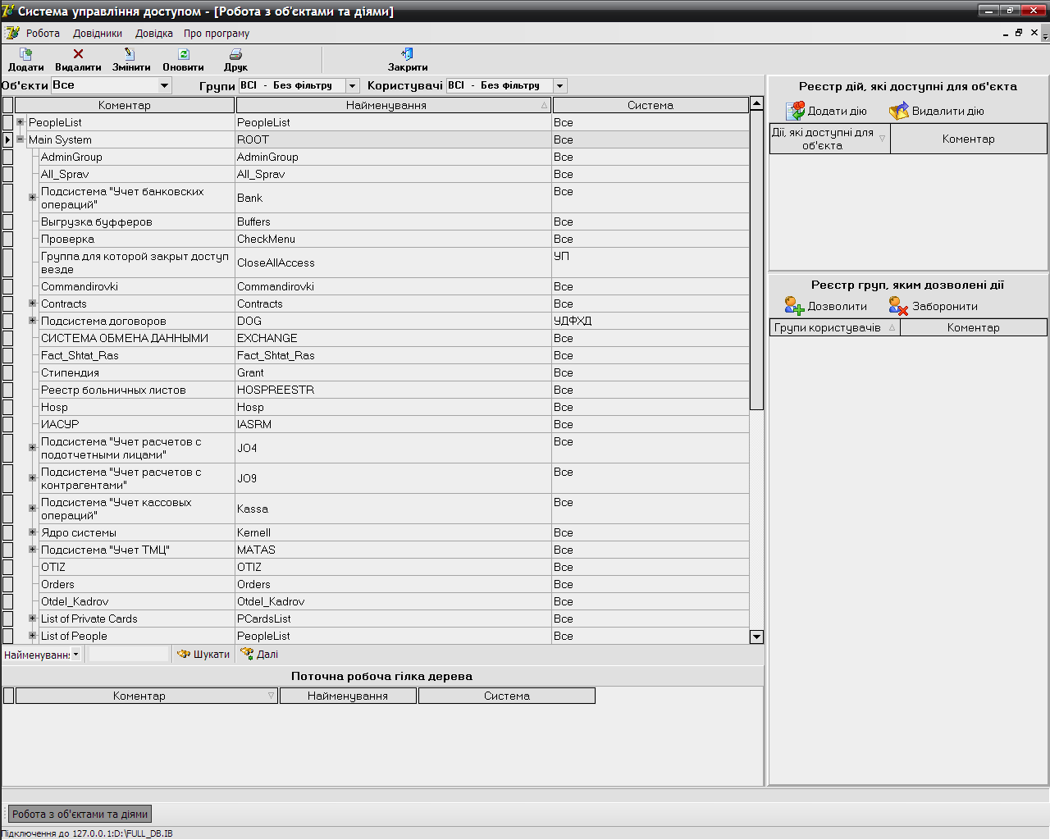
Рис. 2. Объекты и действия в системе разграничения доступа.

По умолчанию отражается всё «дерево» объектов (все фильтры выключены).
Слева вверху находятся кнопки управления «листьями» «дерева»: Додати, Видалити, Змінити. Непосредственно под ними находятся фильтры, позволяющие выводить «дерево» объектов частично, учитывая выбранные значения в фильтрах: Об’єкти, Групи, Користувачі.
При изменении значения в фильтре Об’єкти будут отображаться только те объекты, которые имеют значение поля Система равное выбранному в Об’єктах.
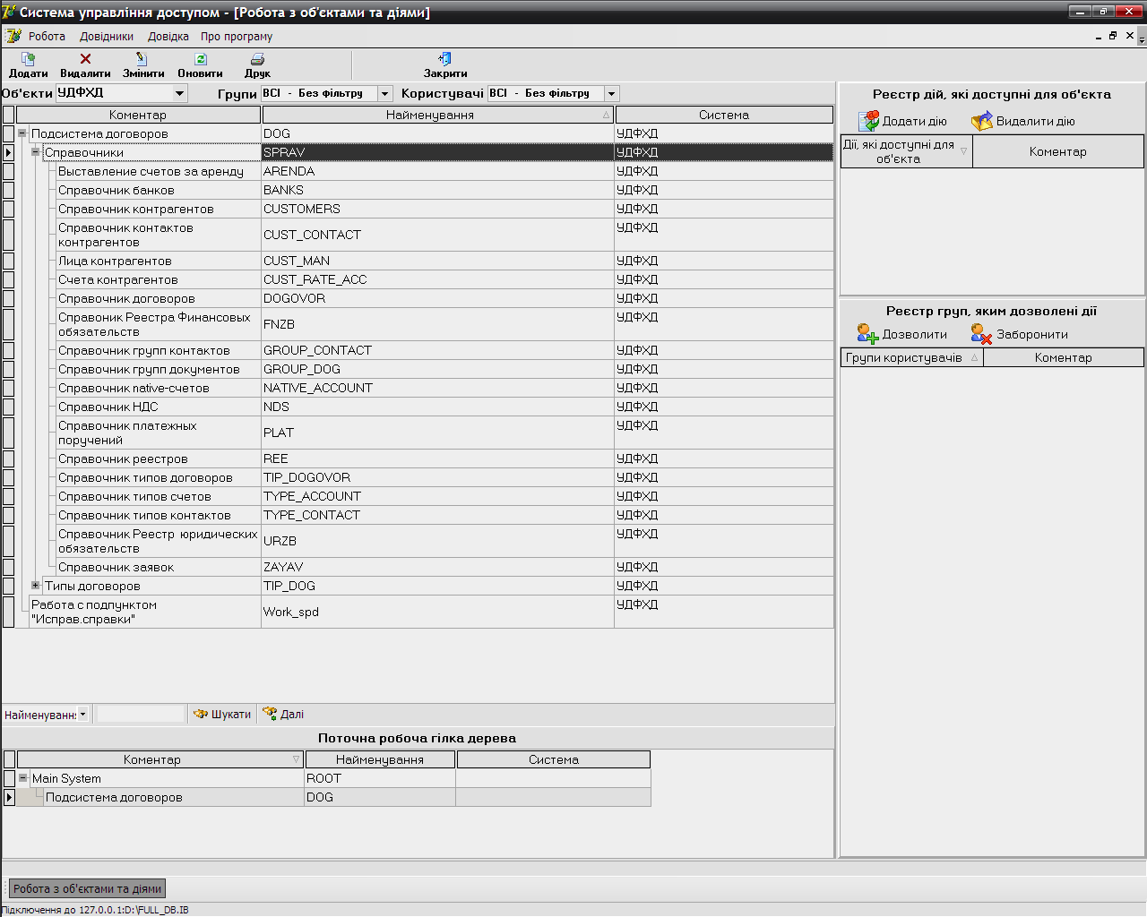
Рис. 2. Объекты и действия с фильтром на Объекты.

Фильтр Групи (пользователей) показывает только те Об’єкти, над которыми разрешены какие-лиюо действия выбранной группе. При этом справа отображаются доступные выбранной группе действия над текущим объектом.
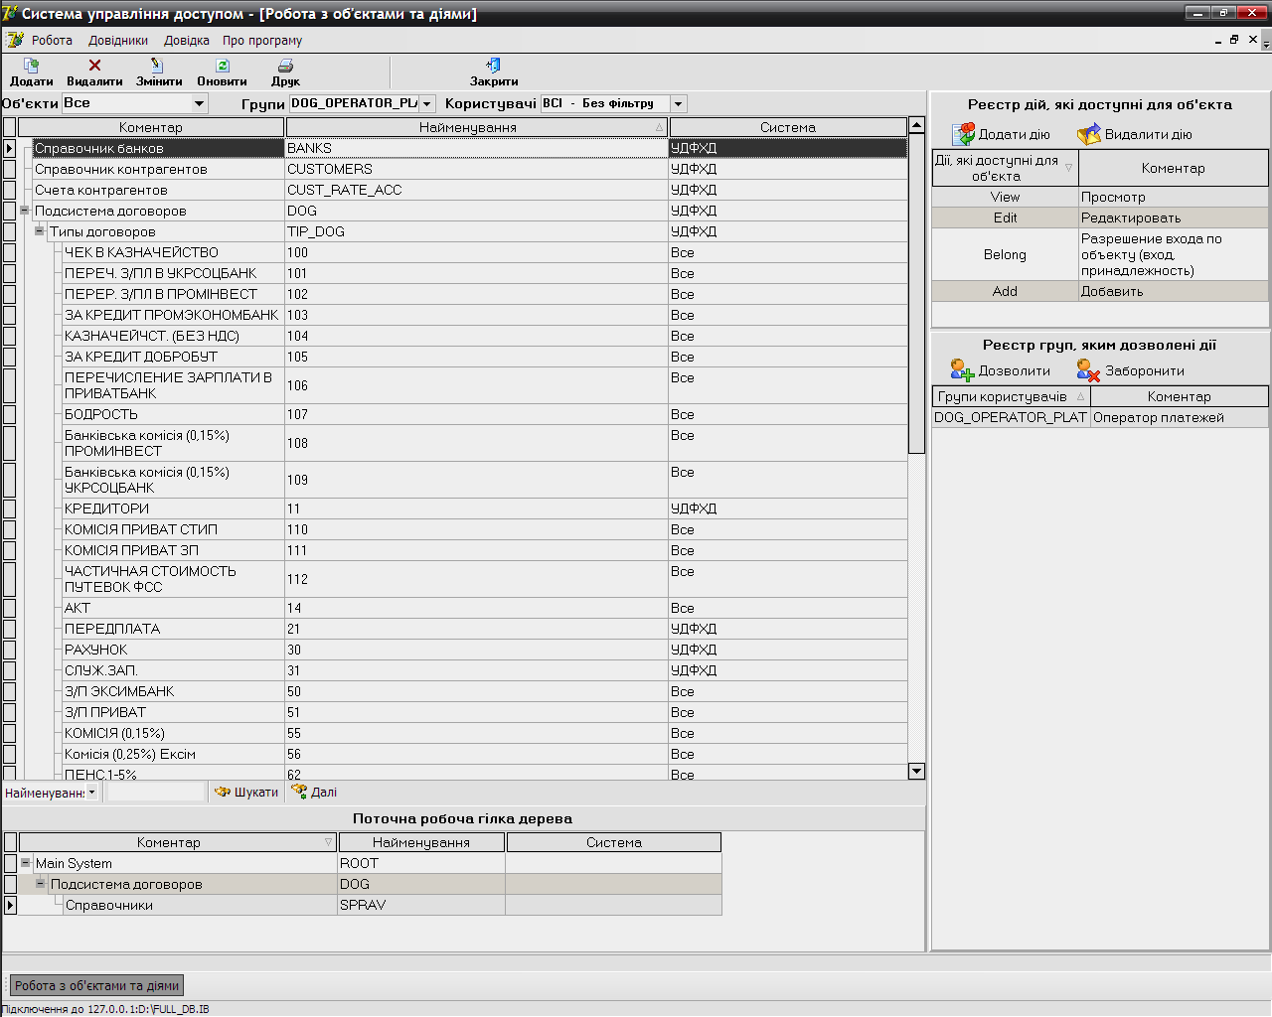
Рис. 3. Объекты и действия с фильтром на Групи.

Фильтр Користувачі показывает только те Об’єкти, над которыми разрешены какие-либо действия пользователю. При этом справа отображаются доступные этому пользователю действия над текущим объектом, а ниже – группы, в которые входит пользователь и имеющие разрешённые действия с текущим объектом.
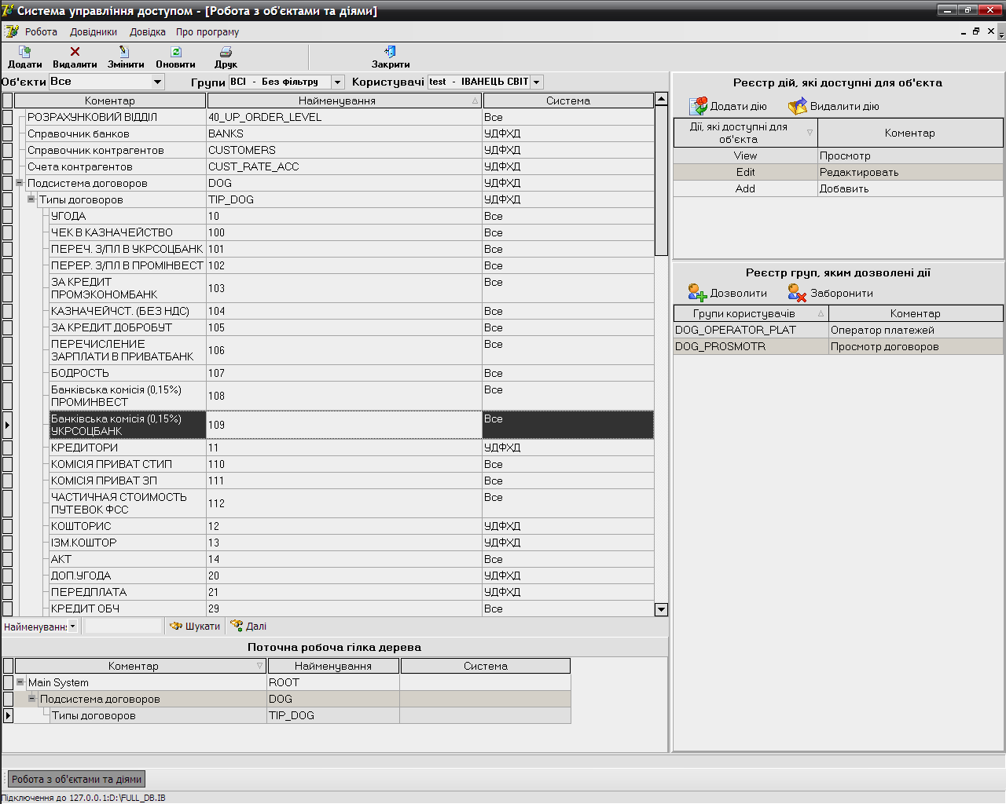
Рис. 4. Объекты и действия с фильтром на Користувачі.

Кроме этого фильтры можно включать параллельно. В этом случае отбираются объекты, удовлетворяющие всем фильтрам.

